
МИНИСТЕРСТВО ОБРАЗОВАНИЯ И НАУКИ РЕСПУБЛИКИ ДАГЕСТАН
МО «БУЙНАКСКИЙ РАЙОН»
МКОУ «ВЕРХНЕКАЗАНИЩЕНСКАЯ СРЕДНЯЯ ОБЩЕОБРАЗОВАТЕЛЬНАЯ ШКОЛА №2 ИМЕНИ ГЕРОЯ РОССИИ ДАУДОВА ЗАКИРА АЛИЕВИЧА»
368206, РЕСПУБЛИКА ДАГЕСТАН С.В-КАЗАНИЩЕ ТЕЛ.8-928-682-98-52
Е-mail: vk29051@bk.ru, адрес сайта: http://v-kaza.dagestanschool.ru/

ИНН 0507019915 ОГРН 1070507004160
«_______» _________________20_____г.
№____________
Справка
по целевой программе « Комплексные меры противодействия злоупотребления наркотических средств и их незаконному обороту» в МКОУ « Верхнеказанищенская СОШ №2 имени Героя России Закира Даудова» за 1 квартал 2018года.
№ | Мероприятия | Класс | Ответств. | Приглаш. | Сроки | Кол-во уч-ся
1. | Классный час « Здоровье и вредные привычки». | 5-6 | Кл. рук .Халатова П.А. | Зам.дир. по ВР Атагаджиева З.М.Психолог. | 18.02.18г. | 76 уч-ся
2. | Классный час « С наркотиками –дорога в никуда» | 7- 11 | Кл.рук. Залибекова А.И. Мутайгаджиева А.И. | Зам. дир. по ВР Психолог, социолог | 24.02.18г | 27 уч-ся
3. | Встреча с представителями духовенства «Караван -духовной истории» | 5-11кл | Зам .дир. по ВР | Представители духовенства с.В-Казанище АбжаковБ.  Саладинов Н из муфтията Джабрагьил Гьажи и Сулейман- Гьажи | 16.01.18г. | 72 уч-ся

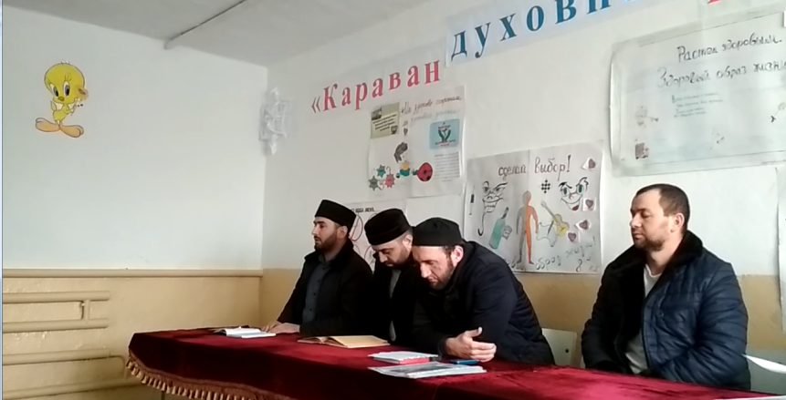
16.01.18г.Встреча с представителями духовенства «Караван -духовной истории»

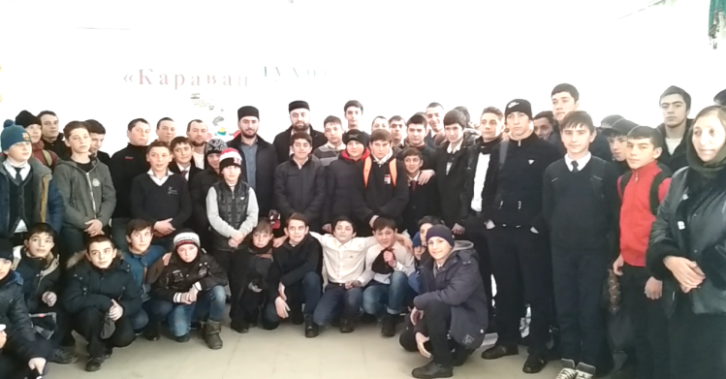
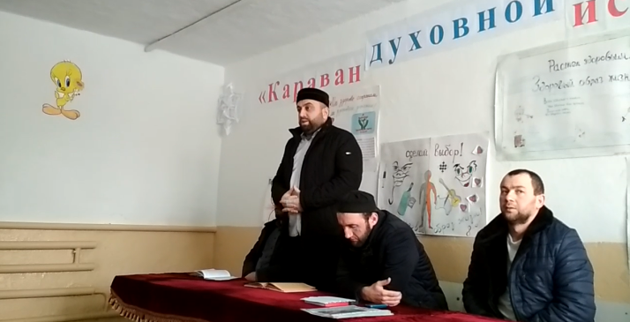

18.02.18г Классный час в 5-6 классах «Здоровье и вредные привычки» классный руководитель 5 «б» класса Халатова П.А.
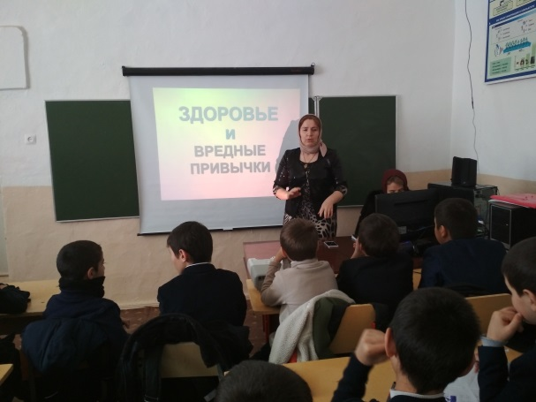
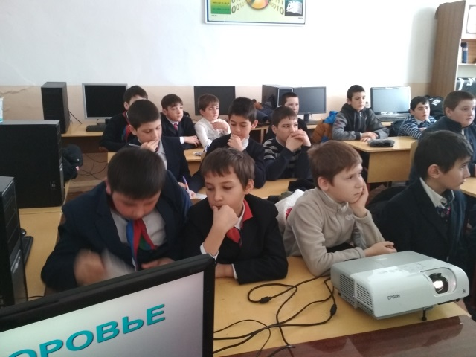

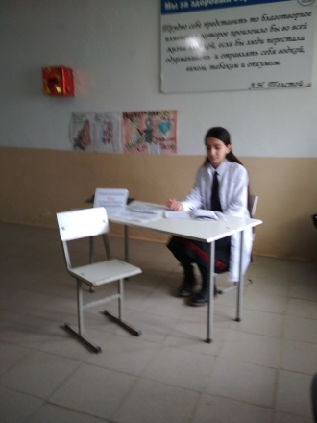
24.02.18г Классный час « С наркотиками –дорога в никуда» Кл .рук. 9 «б»Мутайгаджиева З.А. и 7 «а» Залибекова А.И.
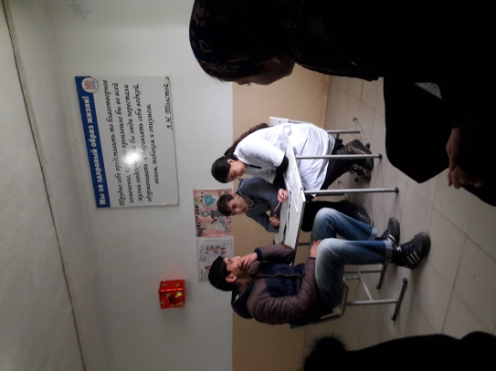
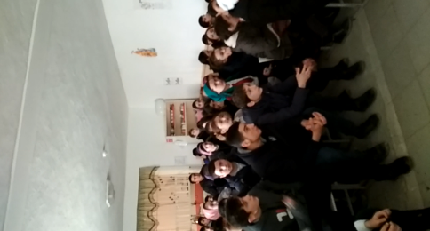
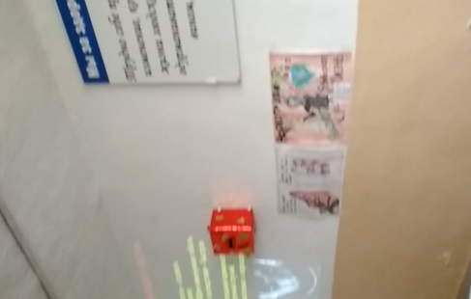

.

Директор школы _______________Садрутдинова Г.М.
Зам.дир по ВР _______________ Атагаджиева З.М.

